TURČIANSKÉ TEPLICE

Známé termální lázně Turčianské Teplice leží v centrální části Slovenska, v oblasti Turiec, vzdálené asi 35 km od Banské Bystrice a 19 km od Martina tj. mezi pohořími Malé a Velké Fatry. V blízkém okolí najdete mnoho přírodních krás, romantických údolí, Kriváň, historické památky, čímž si tento region zasloužil také označení "Ztracený ráj". Historie lázní sahá do r. 1281, kdy král Ladislav IV. daroval toto území s prameny grófovi Petrovi.

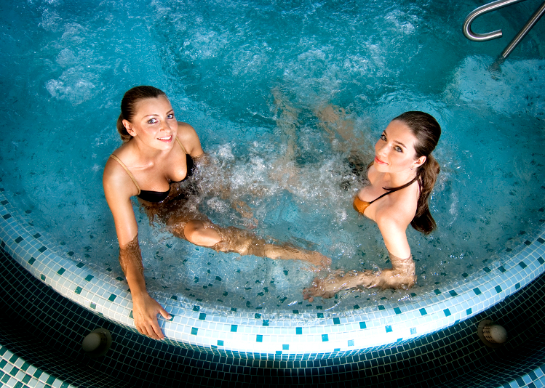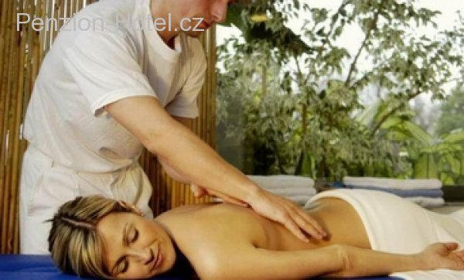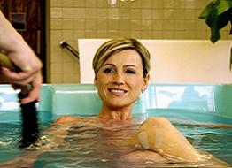

Víkend

3 dny / 2 noci (celoročně)

Lázeňský dům Depandance Aqua ** Turčianské Teplice

AKČNÍ CENA NA OBJEDNÁVKY DO 19.02.2013
 |  | dvoulůžkový | jednolůžkový
02.01.13 - 23.02.13 | PP/osobu | 2 380 Kč | 2 380 Kč

STANDARDNÍ CENA
 |  | dvoulůžkový | jednolůžkový
02.01.13 - 31.05.13 | PP/osobu | 3 170 Kč | 4 060 Kč
01.06.13 - 31.10.13 | PP/osobu | 3 430 Kč | 4 320 Kč
01.11.13 - 20.12.13 | PP/osobu | 3 170 Kč | 4 060 Kč
S = snídaně P = polopenze PP = plná penze

Lázeňský dům Veľká Fatra (hotelový kompl... *** Turčianské Teplice
AKČNÍ CENA NA OBJEDNÁVKY DO 19.02.2013
 |  | dvoulůžkový | jednolůžkový | dvoulůžkový+ | jednolůžkový+
02.01.13 - 23.02.13 | PP/osobu | 3 000 Kč | 3 000 Kč | 3 120 Kč | 3 120 Kč

STANDARDNÍ CENA
 |  | dvoulůžkový | jednolůžkový | dvoulůžkový+ | jednolůžkový+
02.01.13 - 31.05.13 | PP/osobu | 4 000 Kč | 4 890 Kč | 4 160 Kč | 5 460 Kč
01.06.13 - 31.10.13 | PP/osobu | 4 470 Kč | 5 360 Kč | 4 630 Kč | 5 930 Kč
01.11.13 - 20.12.13 | PP/osobu | 4 000 Kč | 4 890 Kč | 4 160 Kč | 5 460 Kč
S = snídaně P = polopenze PP = plná penze

Cena zahrnuje
- 2x ubytování s plnou penzí
- 1x konzultaci/vyšetření
- 1x klasickou masáž částečnou – Zeus
- 1x vířivou koupel
- 1x Saunový svět (finská sauna, infrasauna)
- volný vstup do bazénu Olympic a do fitness
- 1x 3hod. vstup do SPA & AQUAPARKU
- 1x bylinkovou parní koupel

Cena nezahrnuje
- lázeňskou taxu – cca. € 1,-/os./noc

Poznámky a důležitá upozornění
nástupní den : individuálně
první služba : oběd

Lázeňský dům Depandance Aqua

Poloha:
lázeňský dům AQUA najdete v centru lázní, u velkého lázeňského parku.Objekt leží nedaleko nově vybudovaného Spa a Aquaparku.

Popis lázeňského domu:
budova s výtahy a 160 lůžky tvoří pouze ubytovací komplex. Na stravovaní se dochází do LD Velká Fatra (ca 150 metrů).U recepce se nachází malá kavárna.

Vybavení pokoje:
standardní pokoje s koupelnou (sprcha), WC, balkonem (mimo pokoje v přízemí), sat-TV, rádiem, telefonem.

Stravování:
v LD Velká Fatra - snídaně, oběd i večeře - vždy bufet

Procedury poskytované lázeňským domem:
všechny procedury se poskytují mimo objekt - částečně v LD Velká Fatra a částečně v novém Spa.

Spa a Aquapark
Nedílnou součástí areálu lázní je nově vybodované Spa, které je propojené spojovací vyhřívanou chodbou s Aquaparkem.
Spa centrum má vlastní vchod, recepci, za kterou následují šatny, dále rehabilitační bazény : tzv. Ĺudový kúpel - plavecký bazén s termální vodou 33 °C (22m délka), s hydromasážními tryskami, chrliči, dále tzv. sedací Červený kúpel - bazén s termální, silně mineralizovanou vodou o teplotě 38 °C (dětem do 12 let není vstup povolen), a vířivku pro 8 osob o teplotě 35 °C.
Součástí Spa je bylinková parní sauna, masážní kabiny, vč. thajských masáží, Ayurvedy a separátní zóny pro proceduru Rasul (zábaly z Mrtvého moře, nebo kaolinový zábal, či zábal z mořských řas, aplikovaný v suché sauně a následně v parní sauně). Dále se zde poskytují kosmetická ošetření za použití kosmetiky BABOR.V centru je k dispozici snack-bar.
Spojovací chodba nás přivede do Aquaparku, který má vlastní vchod s recepcí, šatnou, dvěma bary s možností občerstvení, vnitřní velkokapacitní vířivkou, klidovými zónami, vnitřními tobogány, a dále vstupem do venkovního termálního bazénu s celoročním provozem (25 metrů délka, masážní trysky, chrliče vody). V létě je dále k dispozici atrakční bazén - divoká řeka, houpací záliv, tobogány aj.), jakož i dětský bazén se skluzavkou, sluneční terasy a klidové lehátkové zóny.

Poznámka
pobyt domácích zvířat není možný.
parkování je možné na nehlídaném parkovišti u hotelů(zdarma) nebo v garáži u LD Velká Fatra*** (za poplatek).
Lázně nabízejí bohatý kulturní program, organizovaný celý rok, navíc v létě se pořádá Lázeňské kulturní léto, dále sportovní vyžití (kurzy jógy, aerobiku, tenisové kurty, ruské kuželky, stolní tenis, minigolf aj.)
Vybavení hotelu  - výtah | Vybavení pokoje  - koupelna na pokoji  - kabelová / satelitní TV  - telefon

